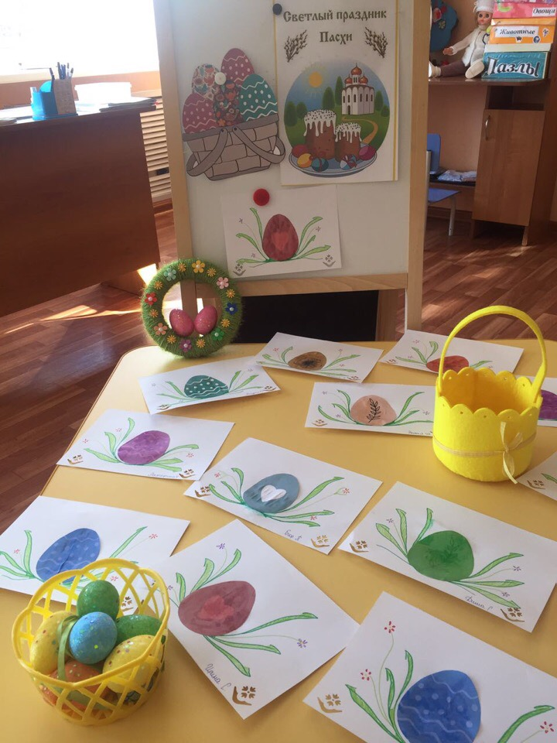
«Украшаем пасхальные яйца». Конспект занятия по аппликации во второй младшей группе № 1
Цели:
- приобщение детей к традициям и обычаям празднования Пасхи
- расширять кругозор.
Задачи:
-учить наносить клей на детали и аккуратно наклеивать их на заготовку.
-воспитывать интерес к своей стране и к народным праздникам
-развивать у детей творческие способности
-воспитывать аккуратность и внимательность.
Оборудование и материалы: иллюстрации на тему «Пасха», образец, шаблоны яиц, основа из картона(1/2 листа А4,клей, кисть для клея, клеенка-подкладка, тряпочка.
Предварительная работа: беседа на тему «Пасха», рассматривание иллюстраций на пасхальную тематику.
Оформление уголка для родителей на тему «Пасха».
Ход занятия:
Воспитатель: Ребята, сегодня у нас с вами интересное занятие! Скажите мне, какое сейчас время года (весна).Весной мы празднуем Светлую Пасху. О ней мы уже разговаривали. А что делают на Пасху (украшают яйца)
Стук в дверь.
Воспитатель: Кто к нам стучит?
Курочка: Здравствуйте ребята! Я курочка.
В: А почему ты такая грустная?
К: Ребята, у меня целая корзина яиц и мне так хотелось их раздать ребятам на праздник, но я не успеваю их украсить. Что же мне теперь делать?
В: Не расстраивайся, курочка. Ребята тебе сейчас помогут.
К: а как вы мне поможете?
В: мы можем украсить яйца.
К: а вы умеете? (ответы детей)
В: конечно умеем! Мы сделаем аппликацию!
К:как интересно! Мне бы очень хотелось посмотреть, как вы ее будете делать.
В:но прежде, чем мы начнём, давайте разомнём пальчики:
СЕМЬЯ
Этот пальчик - дедушка (большой,
Этот пальчик - бабушка (указательный,
Этот пальчик - папочка (средний,
Этот пальчик - мамочка (безымянный,
Этот пальчик - я (мизинец).
Вот и вся моя семья. (Хлопать в ладоши).
В: присаживайтесь на свои стульчики и начнём.
Воспитатель напоминает детям последовательность работы (сначала разложить детали, затем промазать клеем, клей наносить тонким слоем от середины к краям; плотно прижать к заготовке смазанной стороной, излишки клея промокнуть тряпочкой.)
В: Какие молодцы! Ребята, давайте сложим наши яйца рядом с корзинкой.
К: Спасибо вам, ребята! Без вашей помощи, я бы не справилась. А мне пора бежать. До свидания.
В: До свидания, курочка.
В: Ребята, какие вы все молодцы, справились с заданием и помогли курочке.
